**1.项目名称：碧江区民政局2020年农村低保季节性缺粮采购项目**

**2.项目编号：TRZFCG-2020-044**

**3.采购方式：竞争性谈判**

**4.公示期限（不少于2个工作日）：**

**2020年6月3日-2020年6月4日**

1. **采购预算：628488.00元(最高限价628488.00元)**

**6.采购预算确定依据：**

**碧江区政府采购（集中采购）申报表**

**7.采购人名称：铜仁市碧江区民政局**

**联系地址：铜仁市碧江区民政局**

**项目联系人：黄科长**

**联系电话：18385993192**

**8.采购代理机构全称:铜仁市公共资源交易中心**

**联系地址:铜仁市公共服务中心四楼（川硐麒龙国际会展城）**

**项目联系人:黄丽**

**联系电话:0856-3912922**

**任何单位和个人对本项目采购文件需求公示有异议的，可在公示期限内，反馈意见给代理机构。**

**碧江区民政局2020年农村低保季节性缺粮采购项目项目需求书**

为确保本区农村低保季节性缺粮户粮食救助制度的全面建立，切实保障本区农村低保对象的基本生活，结合本区实际，招标采购救助粮食（大米）的相关要求如下：

1、救助粮食（大米）等级为国标中等（国标GB1354-2009 二级标准）及以上。

2、本次采购的救助粮食的竞标方必须提供企业的工商营业执照、食品生产许可证、食品经营许可证及本次竞标的救助粮样品（0.5公斤）。

3、救助粮食按15公斤/袋的规格进行包装，购买合计130935公斤。

4、包装袋设计有“贵州省农村低保季节性缺粮户救助粮（红色）、粮食品种（白色）、等级（白色）、重量（15kg）（白色）、生产日期（白色）、生产厂家（白色）、保质期（白色）、举报电话：0856-5321087（白色），字样（具体设计见附图）。

5、救助粮食的分配及送达地点时间：按区民政局的要求送至指定地点（碧江区各乡（镇、街道）民政办）。救助粮食的发放时间分三批发放：第一批是2020年6月25日前发放（按区民政局要求的数量分别送往指定地点）；第二批是2020年7月20日前发放（按区民政局要求的数量分别送往指定地点）；第三批是2020年8月20日前发放（按区民政局要求的数量分别送往指定地点），第一批采购的救助粮必须在2020年6月25日送达民政局指定地点，具体以中标后与民政局签订合同为准。中标方须承诺供货时提供粮油检测部门出的质量合格检测报告。

6、采购的救助粮必须达到国家相关质量标准，不能是陈化粮，如有异味、霉点、生虫等质量问题及每袋的重量不足15公斤，供货方必须无偿包退包换，因质量问题造成的一切后果由中标方承担。

7、付款方式：中标方在完成送达采购的全部救助粮后1个月无任何质量问题反映并经区民政局核实验收后全款拨付。

8、此次招标对竞标方的要求;在碧江区民政局以往有过合作的，且救助粮食有过质量问题不良反映的企业将不纳入此次的竞标方。

包装袋设计图：

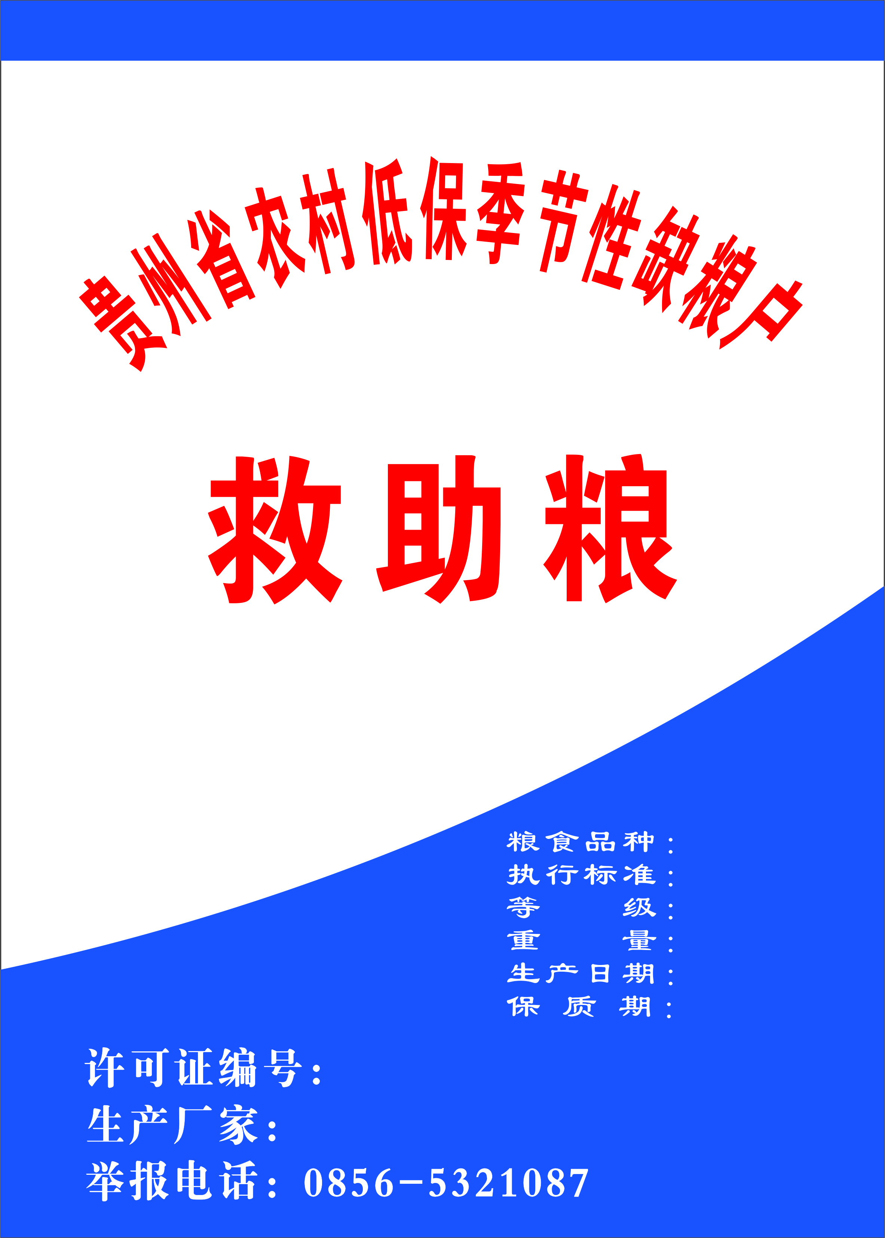

**注：招标文件论证费和专家评审费由中标人承担。**